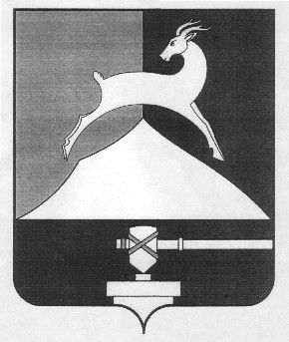
Администрация Усть-Катавского городского округа
Челябинской области

ПОСТАНОВЛЕНИЕ
От 09.02.2018 г. № 165

О проведении ярмарки

В соответствиис Федеральным законом № 131-ФЗ от 06.10.2003г.
«Об общих принципах организации местного самоуправления в Российской Федерации », Уставом Усть-Катавского городского округа,
администрация Усть-Катавского городского округа ПОСТАНОВЛЯЕТ:
1.Разрешить 18.02.2018г. с 9.00 до 15.00 проведение ярмарки продовольственными и непродовольственными товарами (кроме алкогольной продукции) на центральной городской площади торговым предприятиям и индивидуальным предпринимателям при наличии всех необходимых документов (сертификатов, качественных удостоверений, товаротранспортных накладных, ветеринарных заключений).
При приготовлении пельменей, шашлыков использовать одноразовую посуду.
2.Начальнику общего отдела администрации Усть-Катавского городского округа О.Л.Толоконниковой опубликовать настоящее постановление в средствах массовой информации.
3.Персональную ответственность за уборку торговых мест несут руководители торговых предприятий и индивидуальные предприниматели, участвующие в ярмарке.
4. Организацию и контроль за исполнением настоящего постановления возложить на заместителя главы Усть-Катавского городского округа – начальника Управления имущественных и земельных отношений К.А.Самарина.

Глава Усть-Катавского
городского округа С.Д.Семков

